**TRƯỜNG ĐẠI HỌC NAM CẦN THƠ**

**KHOA CÔNG NGHỆ THÔNG TIN**

**----------------**



**BÁO CÁO HỌC PHẦN**

**THỰC HÀNH LẬP TRÌNH.NET**

**Đề tài**

**HỆ THỐNG QUẢN LÝ BÁN ĐIỆN THOẠI**

**Sinh viên thực hiện Giảng Viên**

**Lớp: DH22TIN02 Đặng Minh Huy**

1. **Phùng Hữu Vinh 223060**
2. **Trần Chí Nhân 221592**
3. **Lê Quốc Đạt 222720**
4. **Đặng Quốc Kiệt 220831**
5. **Trần Hoài Nam 224570**

**Cần Thơ,** ngày 14 tháng 02 năm 2025

**MỤC LỤC**

**DANH MỤC HÌNH ẢNH**

1. **ĐẶT VẤN ĐỀ** 
   1. Mục tiêu của đề tài

**1.2 Phạm vi nghiên cứu**

**II. ĐẶC TẢ HỆ THỐNG**

2.1 **Mô tả tổng quan hệ thống**

2. 2 **Các thành phần chính của hệ thống**

2.3 **Chức năng của hệ thống**

2.4 **Yêu cầu kỹ thuật**

**III. PHÂN TÍCH CƠ SỞ DỮ LIỆU**

**3.1 Mô tả tổng quan hệ thống**

**IV. THIẾT KẾ THÀNH PHẦN DỮ LIỆU**

4.1 Mô hình dữ liệu mức quan niệm

4.2 Mô hình dữ liệu mức luận lý

4.3 Các ràng buộc toàn vẹn

4.4 Mô hình dữ liệu mức vật lý

**V. SƠ ĐỒ DEAGRAM CỦA MÔ HÌNH CƠ SỞ DỮ LIỆU**

5.1 Sơ đồ luồn dữ liệu

5.2 Usecase Admin

5.3 Usecase Khách Hàng

**Vl**. **THIẾT KẾ THÀNH PHẦN XỬ LÝ**

6.1 LƯU ĐỒ DÒNG DỮ LIỆU

6.2 DFD cấp 0

6.3 Lưu đồ DFD cấp 1:

6.4 Lưu đồ DFD cấp 2

2.6.1 MÔ HÌNH CHỨC NĂNG:

**VII. THIẾT KẾ GIAO DIỆN**

7.1 Chức năng 1 “Đăng nhập”

**VIII. KẾT LUẬN**

****I.Đánh giá kết quả đạt được****

**8.1 Kiến thức đạt được**

**8.2 Kỹ năng đạt được**

**8.3 Hạn chế**

**8.4 Hướng phát triển trong tương lai**

**VIIII. TÀI LIỆU THAM KHẢO VÀ HƯỚNG DẪN CÀI ĐẶT**

1. Tài liệu tham khảo

2. Hướng dẫn cài đặt

**DANH MỤC HÌNH ẢNH**

**Hình 1. Mô hình dữ liệu mức quan niệm**

**Hình 2. Sơ đồ database diagrams**

**Hình 3. Sơ đồ usecase- Hệ thống bán điên thoại**

**Hình 4. Sơ đồ usecase admin**

**Hình 5. Sơ đồ usecase khách hàng**

**Hình 6. Lưu đồ dòng dữ liệu**

**Hình 7. DFD cấp 0**

**Hình 8. Lưu đồ DFD cấp 1**

**Hình 9.Lưu đồ DFD cấp 2**

**Hình 10. Sơ đồ phân cấp chức năng**

**Hình 11. Thiết kế form “Đăng nhập”**

**Hình 12. Thiết kế form “Quản lý”**

**Hình 13. Thiết kế form “Hàng Nhập”**

**Hình 14. Thiết kế form “Hàng xuất”**

**Hình 15. Thiết kế form “Hóa đơn nhập”**

**Hình 16. Thiết kế form “Hoá đơn xuất”**

**Hình 17. Thiết kế form “Danh mục khách hàng”**

**Hình 18. Thiết kế form “Danh sách số điện thoại”**

**Hình 19. Thiết kế form “Danh mục nhà cung cấp”**

## I.ĐẶT VẤN ĐỀ

Ngày nay, điện thoại di động không chỉ là một phương tiện liên lạc mà còn trở thành một công cụ quan trọng trong đời sống, giúp con người kết nối, làm việc và giải trí hiệu quả. Sự phát triển nhanh chóng của công nghệ đã làm gia tăng nhu cầu sử dụng điện thoại thông minh, kéo theo sự mở rộng mạnh mẽ của thị trường kinh doanh điện thoại.

Trong bối cảnh đó, các cửa hàng bán lẻ điện thoại di động đóng vai trò quan trọng trong việc cung cấp sản phẩm, dịch vụ đến tay người tiêu dùng. Tuy nhiên, để có thể cạnh tranh và phát triển bền vững, cửa hàng cần có chiến lược kinh doanh phù hợp, quản lý hiệu quả nguồn lực và nâng cao chất lượng dịch vụ.

Chúng ta sẽ tập trung nghiên cứu hoạt động kinh doanh của cửa hàng bán điện thoại, bao gồm các yếu tố như mô hình kinh doanh, tình hình thị trường, chiến lược tiếp thị và dịch vụ khách hàng. Đồng thời, báo cáo cũng sẽ phân tích những khó khăn, thách thức mà cửa hàng có thể gặp phải và đề xuất các giải pháp nhằm nâng cao hiệu quả kinh doanh.

**1.1. Mục tiêu của đề tài**

Đề tài nhằm xây dựng hệ thống quản lý cửa hàng bán điện thoại với các mục tiêu chính:

* **Tự động hóa quản lý**: Giúp kiểm soát sản phẩm, đơn hàng, khách hàng, kho hàng hiệu quả.
* **Cải thiện trải nghiệm khách hàng**: Hỗ trợ tìm kiếm sản phẩm, đặt hàng, thanh toán tiện lợi.
* **Hỗ trợ kinh doanh**: Cung cấp báo cáo doanh thu, phân tích xu hướng mua hàng.
* **Tăng cường bảo mật**: Phân quyền người dùng, bảo vệ thông tin khách hàng.
* **Tối ưu kho hàng**: Theo dõi tồn kho, cảnh báo khi sắp hết hàng.

Hệ thống giúp cửa hàng hoạt động hiệu quả, giảm sai sót và nâng cao doanh thu.

### ****1.2. Phạm vi nghiên cứu****

Đề tài tập trung nghiên cứu và xây dựng hệ thống quản lý cửa hàng bán điện thoại, bao gồm:

* **Đối tượng nghiên cứu**: Quản lý sản phẩm, đơn hàng, khách hàng, nhân viên, kho hàng và thanh toán.
* **Phạm vi áp dụng**: Các cửa hàng bán lẻ điện thoại di động, có thể mở rộng cho chuỗi cửa hàng.
* **Chức năng chính**:
  + Quản lý sản phẩm, tồn kho.
  + Xử lý đơn hàng, thanh toán.
  + Phân quyền tài khoản nhân viên.
  + Báo cáo doanh thu, thống kê bán hàng.
* **Công nghệ sử dụng**: Hệ thống có thể triển khai trên nền tảng web hoặc phần mềm quản lý trên máy tính.

Hệ thống không đi sâu vào sản xuất điện thoại hay tích hợp các dịch vụ vận chuyển phức tạp.

## II. ĐẶC TẢ HỆ THỐNG

### 2.1 ****Mô tả tổng quan hệ thống****

Hệ thống quản lý cửa hàng bán điện thoại là một nền tảng giúp tự động hóa và tối ưu hóa các quy trình kinh doanh, từ quản lý sản phẩm, đơn hàng, khách hàng đến doanh thu và bảo hành. Hệ thống này giúp cửa hàng hoạt động hiệu quả hơn, giảm thiểu sai sót trong quá trình vận hành và nâng cao trải nghiệm khách hàng.

### 2. 2 ****Các thành phần chính của hệ thống****

Hệ thống bao gồm các thành phần chính sau:

**Quản lý sản phẩm**:

* + Cập nhật danh sách điện thoại (tên, hãng, cấu hình, giá cả, số lượng tồn kho).
  + Quản lý danh mục sản phẩm theo hãng, dòng sản phẩm, mức giá.

**Quản lý đơn hàng**:

* + Ghi nhận đơn hàng của khách.
  + Theo dõi trạng thái đơn hàng (đang xử lý, đã giao, đã hủy).
  + Tích hợp các phương thức thanh toán (tiền mặt, chuyển khoản, quét mã QR).

**Quản lý khách hàng**:

* + Lưu trữ thông tin khách hàng (họ tên, số điện thoại, lịch sử mua hàng).
  + Chương trình khách hàng thân thiết, tích điểm, khuyến mãi.

**Quản lý kho hàng**:

* + Theo dõi số lượng điện thoại tồn kho, cảnh báo khi sắp hết hàng.
  + Quản lý nhập – xuất hàng.

**Báo cáo và thống kê**:

* + Thống kê doanh thu theo ngày, tháng, năm.
  + Báo cáo hàng bán chạy, hàng tồn kho lâu.
  + Phân tích xu hướng mua hàng của khách.

### 2.3 ****Chức năng của hệ thống****

Hệ thống được xây dựng với các chức năng chính sau:

* **Tìm kiếm và tra cứu sản phẩm** theo tên, thương hiệu, giá cả.
* **Tạo và xử lý đơn hàng** một cách nhanh chóng.
* **Theo dõi trạng thái giao hàng** và cập nhật tự động.
* **Quản lý chương trình khuyến mãi**, giảm giá theo sự kiện.
* **Tích hợp các hình thức thanh toán hiện đại**, đảm bảo an toàn.

### 2.4 ****Yêu cầu kỹ thuật****

* Hệ thống có thể là một **phần mềm quản lý bán hàng trên máy tính** hoặc **ứng dụng web**.
* Hỗ trợ **đa nền tảng** (máy tính, điện thoại, tablet).
* Giao diện thân thiện, dễ sử dụng cho nhân viên và khách hàng.
* Bảo mật cao, bảo vệ thông tin khách hàng và giao dịch.

## ****III. PHÂN TÍCH CƠ SỞ DỮ LIỆU****

### ****3.1 Mô tả tổng quan hệ thống****

Cơ sở dữ liệu của hệ thống quản lý cửa hàng bán điện thoại đóng vai trò quan trọng trong việc lưu trữ, truy xuất và xử lý thông tin liên quan đến hoạt động kinh doanh. Dữ liệu được tổ chức theo mô hình quan hệ, giúp dễ dàng quản lý và đảm bảo tính toàn vẹn, chính xác.

Hệ thống cơ sở dữ liệu cần đảm bảo:

* **Lưu trữ thông tin đầy đủ** về sản phẩm, khách hàng, đơn hàng, nhân viên và kho hàng.
* **Hỗ trợ truy vấn nhanh** để phục vụ việc tìm kiếm, thống kê và báo cáo.
* **Đảm bảo tính bảo mật** để bảo vệ thông tin khách hàng và doanh nghiệp.
* **Tính toàn vẹn dữ liệu** để tránh sai sót trong quá trình cập nhật và xử lý giao dịch.

Cơ sở dữ liệu của hệ thống bao gồm các bảng chính như:

1. Bảng HangNhap: Theo dõi tình trạng nhập hàng
2. Bảng HangXuat: theo dõi tình trạng xuất hàng
3. Bảng HDNhap: theo dõi tình trạng hóa đơn nhập vào thời điểm nào
4. Bảng HDXuat: Theo dõi quá trình xuất hóa đơn
5. Bảng KhachHang: theo dõi thông tin của khách hàng gồm tên địa chỉ sdt...
6. Bảng MatHang: theo dõi tình trạng mặt hàng: tồn kho, hãng tên hãng
7. Bảng NCC: theo dõi nhà tình trạng nhà cung cấp gồm mã, tên, địa chỉ và sdt
8. Bảng TaiKhoan: lưu thông tin đăng nhập

**lV: THIẾT KẾ THÀNH PHẦN DỮ LIỆU**

## 4.1 MÔ HÌNH DỮ LIỆU MỨC QUAN NIỆM:

-- 1. Ràng buộc giữa HangNhap và HDNhap

ALTER TABLE HangNhap

ADD CONSTRAINT FK_HangNhap_HDNhap

FOREIGN KEY (SoHDNhap) REFERENCES HDNhap(SoHDNhap);

-- 2. Ràng buộc giữa HangXuat và HDXuat

ALTER TABLE HangXuat

ADD CONSTRAINT FK_HangXuat_HDXuat

FOREIGN KEY (SoHDXuat) REFERENCES HDXuat(SoHDXuat);

-- 3. Ràng buộc giữa HDNhap và NhaCC (Nhà Cung Cấp)

ALTER TABLE HDNhap

ADD CONSTRAINT FK_HDNhap_NhaCC

FOREIGN KEY (MaNhaCC) REFERENCES NhaCC(MaNhaCC);

-- 4. Ràng buộc giữa HDXuat và KhachHang

ALTER TABLE HDXuat

ADD CONSTRAINT FK_HDXuat_KhachHang

FOREIGN KEY (MaKhachHang) REFERENCES KhachHang(MaKhachHang);

-- 5. Ràng buộc giữa HangNhap và MatHang

ALTER TABLE HangNhap

ADD CONSTRAINT FK_HangNhap_MatHang

FOREIGN KEY (MaMatHang) REFERENCES MatHang(MaMatHang);

-- 6. Ràng buộc giữa HangXuat và MatHang

ALTER TABLE HangXuat

ADD CONSTRAINT FK_HangXuat_MatHang

FOREIGN KEY (MaMatHang) REFERENCES MatHang(MaMatHang);

-- 7. Ràng buộc giữa MatHang và NhaCC

ALTER TABLE MatHang

ADD CONSTRAINT FK_MatHang_NhaCC

FOREIGN KEY (MaNhaCC) REFERENCES NhaCC(MaNhaCC);

-- 8. Ràng buộc giữa TaiKhoan và KhachHang

ALTER TABLE TaiKhoan

ADD CONSTRAINT FK_TaiKhoan_KhachHang

FOREIGN KEY (MaKhachHang) REFERENCES KhachHang(MaKhachHang);

-- 9. Ràng buộc giữa TaiKhoan và NhaCC (Nhà Cung Cấp)

ALTER TABLE TaiKhoan

ADD CONSTRAINT FK_TaiKhoan_NhaCC

FOREIGN KEY (MaNhaCC) REFERENCES NhaCC(MaNhaCC);

## 4.2 MÔ HÌNH DỮ LIỆU MỨC LUẬN LÝ

#### 1 ****KHACHHANG**** (MAKH, TENKHACHHANG, DIACHI, SDT, PHAI, SIZE, GHICHU)

* **MAKH**: Mã khách hàng, khóa chính.
* **TENKHACHHANG**: Tên khách hàng.
* **DIACHI**: Địa chỉ của khách hàng.
* **SDT**: Số điện thoại của khách hàng.

#### 2. MATHANG (MAHANG,TENHANG.DONVI,SLTON)

* **MAHANG:** Mã hàng, khóa chính.
* **TENHANG**: Tên hàng.
* **DONVI**: đơn vị..
* **SLTON**: Số lượng tồn.

#### 3. ****NHACUNGCAP**** (MANHACUNGCAP, TENNHACUNGCAP, DIACHI, SDT, )

* **MaNCC**: Mã nhà cung cấp, khóa chính.
* **TENNHACUNGCAP**: Tên nhà cung cấp.
* **DIACHI**: Địa chỉ của nhà cung cấp.
* **SDT**: Số điện thoại của nhà cung cấp.

#### 4. HANG****NHAP**** (MAHDN,MAHANG,SOLUONG,DONGIA)

* **MAHDN**: Số phiếu nhập, khóa chính.
* **MAHANG**: Ngày nhập điện thoại vào cửa hàng.
* **SOLUONG**: Số Lượng
* **DONGIA**: Đơn giá

#### 5. HANG****XUAT**** (MAHDX,MAHANG,SOLUONG,DONGIA)

* MAHDX:Mã hóa đơn xuất khóa chính.
* **MAHANG**: Mã hàng
* **SOLUON**G: Mã hàng, khóa ngoại liên kết đến bảng KHACHHANG.
* **DONGIA**: đơn giá

#### 6. HDNHAP (MAHDN,MANCC,NGAYLAP)

* **MAHDN**: Mã Hóa Đơn Nhập, khóa chính.
* **MANCC**: mã nhà cung cấp.
* **NGAYLAP**: ngày lập

#### 7. HDXUAT (MAHDX,MAKH,NGAYLAP)

* **MAHDX**: Mã Hóa Đơn xuất, khóa chính.
* **MAKH**: mã khách hàng.
* **NGAYLAP**: ngày lập

**8**.**TaiKhoan(ID,TENDANGNHAP,MATKHAU,LOAITAIKHOAN,GHINHO)**

* **ID**: ID, khóa chính
* **TENDANGNHAP**: tên đăng nhập
* **MATKHAU**:mật khẩu
* **LOAITAIKHOAN**: loại tài khoản
* **GHINHO**: ghi nhớ

## MÔ HÌNH DỮ LIỆU MỨC VẬT LÝ

Bảng < Mặt Hàng>

|  |  |  |  |  |  |  |  |
| --- | --- | --- | --- | --- | --- | --- | --- |
| *Tên thuộc tính* | *Kiểu dữ liệu* | *Khoá chính* | *Khóa ngoại* | *Giá trị mặc định* | *Identity* | *NN* | *Diễn giải* |
| MatHang | Characters | X |  | 10 |  |  | Mặt Hàng |
| TenHang | Characters | X |  | 50 |  |  | Tên Hàng |
| DonVi | Int | X |  | 50 |  |  | Đơn Vị |
| SoLuongTon | Int | X |  | 50 |  |  | Số Lượng Tồn |

Bảng <Hóa Đơn Xuất>

|  |  |  |  |  |  |  |  |
| --- | --- | --- | --- | --- | --- | --- | --- |
| *Tên thuộc tính* | *Kiểu dữ liệu* | *Khoá chính* | *Khóa ngoại* | *Giá trị mặc định* | *Identity* | *NN* | *Diễn giải* |
| MaHDX | Int | X |  | 10 |  |  | Mã Hóa Đơn Xuất |
| MaKH | Int | X |  | 50 |  |  | Mã Khách Hàng |
| NgayLap | Date | X |  |  |  |  | Ngày Lập |

Bảng < Hóa Đơn Nhập>

|  |  |  |  |  |  |  |  |
| --- | --- | --- | --- | --- | --- | --- | --- |
| *Tên thuộc tính* | *Kiểu dữ liệu* | *Khoá chính* | *Khóa ngoại* | *Giá trị mặc định* | *Identity* | *NN* | *Diễn giải* |
| MAHDN | Int | X |  | 10 |  |  | Mã Hóa Đơn Nhập |
| MaNCC | Int | X |  | 50 |  |  | Mã Nhà Cung Cấp |
| NgayLap | Date | X |  |  |  |  | Ngày Lập |

Bảng < Hàng Xuất >

|  |  |  |  |  |  |  |  |
| --- | --- | --- | --- | --- | --- | --- | --- |
| *Tên thuộc tính* | *Kiểu dữ liệu* | *Khoá chính* | *Khóa ngoại* | *Giá trị mặc định* | *Identity* | *NN* | *Diễn giải* |
| MaHDX | Int | X |  | 10 |  |  | Mã Hóa Đơn Xuất |
| MaHang | Int | X |  | 50 |  |  | Mã hàng |
| SoLuong | Int | X |  | 50 |  |  | Số Lượng |
| DonGia | Int | X |  | 50 |  |  | Đơn Giá |

Bảng < Nhà Cung Cấp >

|  |  |  |  |  |  |  |  |
| --- | --- | --- | --- | --- | --- | --- | --- |
| *Tên thuộc tính* | *Kiểu dữ liệu* | *Khoá chính* | *Khóa ngoại* | *Giá trị mặc định* | *Identity* | *NN* | *Diễn giải* |
| MaNhaCungcap | Int | X |  | 50 |  |  | Mã nhà cung cấp |
| TenNhaCungCap | Characters | X |  | 50 |  |  | Tên nhà cung cấp |
| DiaChiNhaCungCap | Characters | X |  | 50 |  |  | Địa chỉ nhà cung cấp |
| SDTNhaCungCap | NumBer | X |  |  |  |  | Số điện thoại nhà cung cấp |

Bảng < Khách Hàng >

|  |  |  |  |  |  |  |  |
| --- | --- | --- | --- | --- | --- | --- | --- |
| *Tên thuộc tính* | *Kiểu dữ liệu* | *Khóa chính* | *Khóa ngoại* | *Giá trị mặc định* | *Identity* | *NN* | *Diễn giải* |
| MaKH | Characters | X |  | 10 |  |  | Mã Khách hàng |
| TenKH | Characters | X |  | 50 |  |  | Tên khách hàng |
| DiaChi | Characters | X |  | 50 |  |  | Địa chỉ |
| SDT | Number | X |  |  |  |  | Số điện thoại |

Bảng < Hàng Nhập >

|  |  |  |  |  |  |  |  |
| --- | --- | --- | --- | --- | --- | --- | --- |
| *Tên thuộc tính* | *Kiểu dữ liệu* | *Khóa chính* | *Khóa ngoại* | *Giá trị mặc định* | *Identity* | *NN* | *Diễn giải* |
| MaHDN | Characters | X |  | 10 |  |  | Mã Hóa Đơn Nhập |
| MaHang | Characters | X |  | 50 |  |  | Mã Hàng |
| SoLuong | Int | X |  | 50 |  |  | Số Lượng |
| DonGia | Int | X |  |  |  |  | Đơn gia |

Bảng <Tài Khoản >

|  |  |  |  |  |  |  |  |
| --- | --- | --- | --- | --- | --- | --- | --- |
| *Tên thuộc tính* | *Kiểu dữ liệu* | *Khóa chính* | *Khóa ngoại* | *Giá trị mặc định* | *Identity* | *NN* | *Diễn giải* |
| ID | Int | X |  | 10 |  |  | Mã nhân viên |
| TenDangNhap | Characters | X |  | 50 |  |  | Tên Đăng Nhập |
| MatKhau | Int | X |  | 10 |  |  | Mật Khẩu |
| LoaiTaiKhoan | Characters | X |  | 50 |  |  | Loại Tài Khoản |
| GhiNho | Bit |  |  |  |  |  | Ghi Nhớ |

## V: SƠ ĐỒ DIAGRAM CỦA MÔ HÌNH CƠ SỞ DỮ LIỆU.

## 5.1 SƠ ĐỒ LUỒN DỮ LIỆU

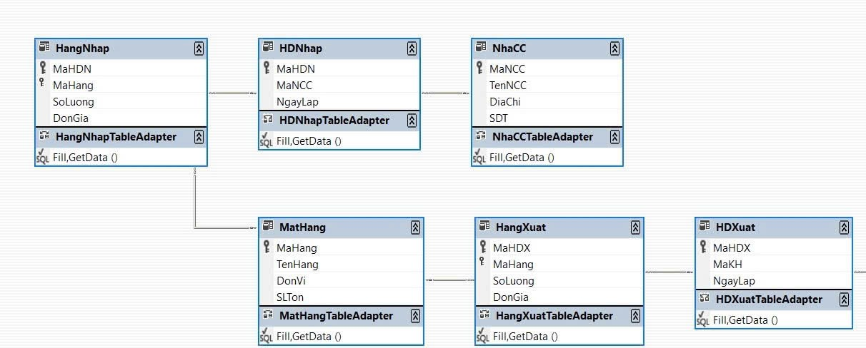

*Hình 4 sơ đồ diagram của mô hình dữ liệu*

## 5.2 **Usecase Admin:**

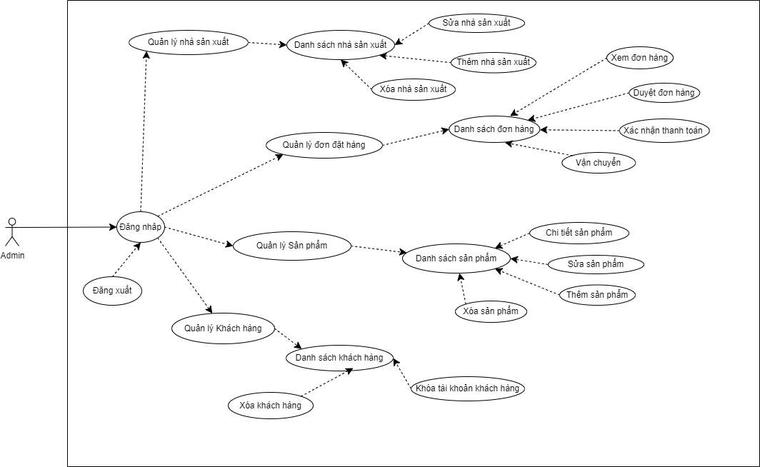

*Hình 1: Usecase Admin*

**5.3 Usecase Khách Hàng:**

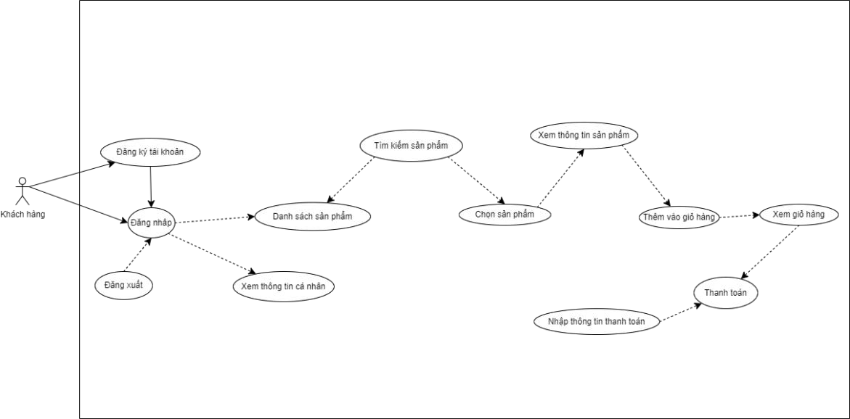

### Hình 2: *sơ đồ usecase Khách hàng*

**Vl: THIẾT KẾ THÀNH PHẦN XỬ LÝ**

## 6.1 LƯU ĐỒ DÒNG DỮ LIỆU

### **6.2 DFD cấp 0**

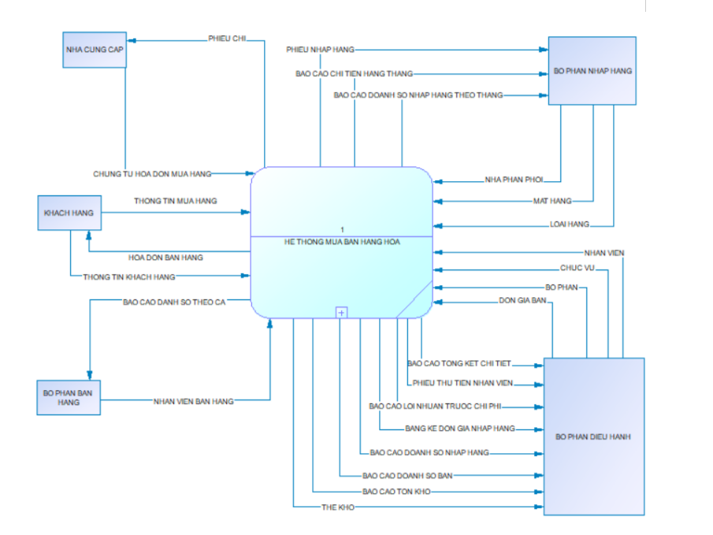

### 6.3 Lưu đồ DFD cấp 1:

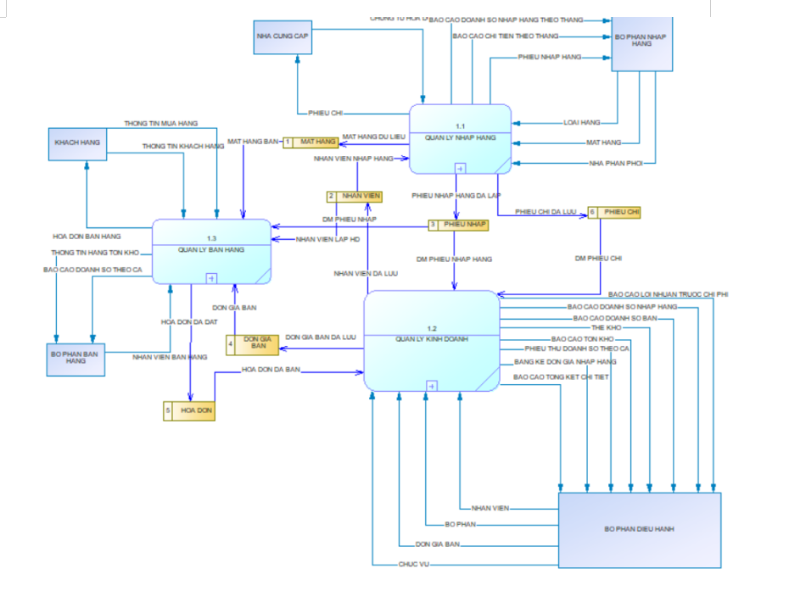

### **6.4 Lưu đồ DFD cấp 2**

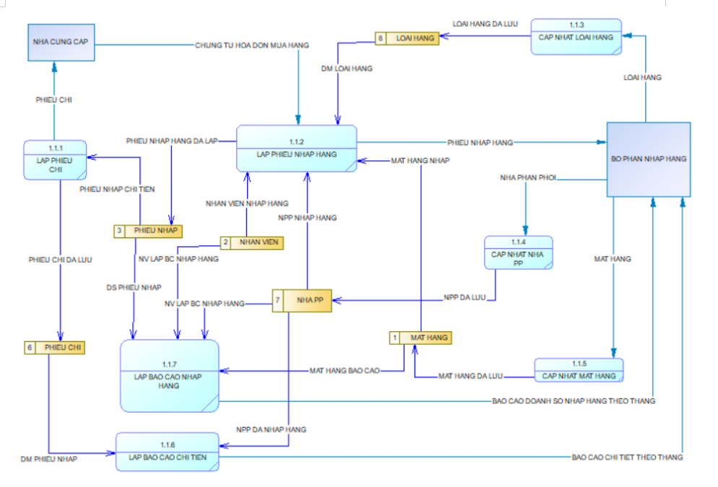

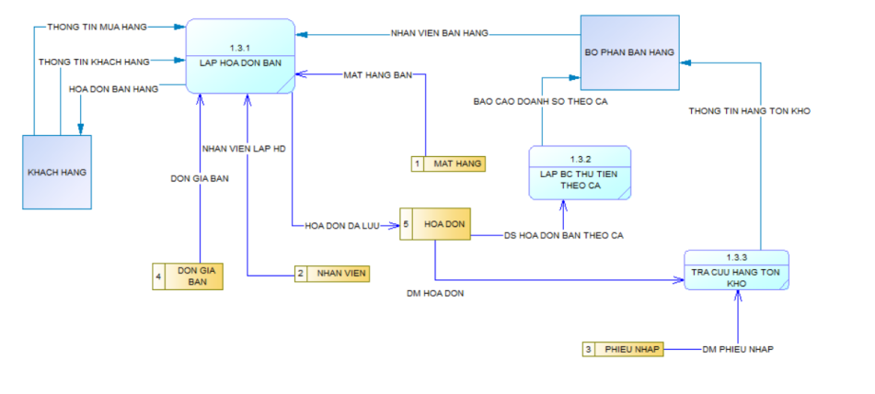

**2.6.1 MÔ HÌNH CHỨC NĂNG:**

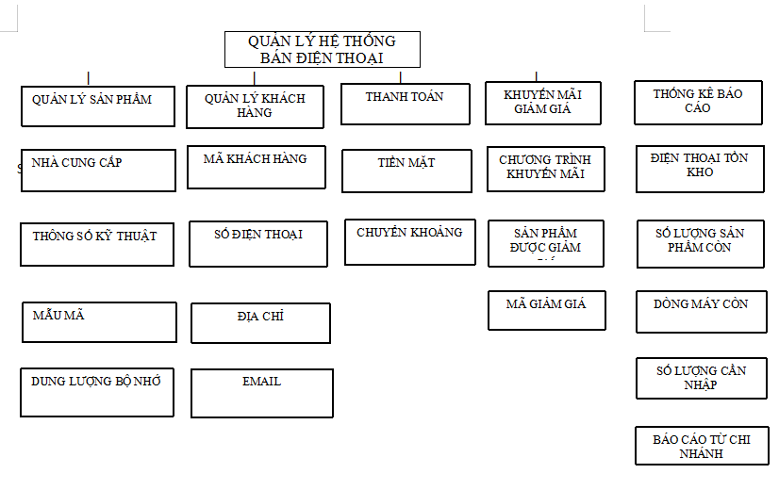

**VII: THIẾT KẾ GIAO DIỆN**

## 7.1 Chức năng 1 “Đăng nhập”

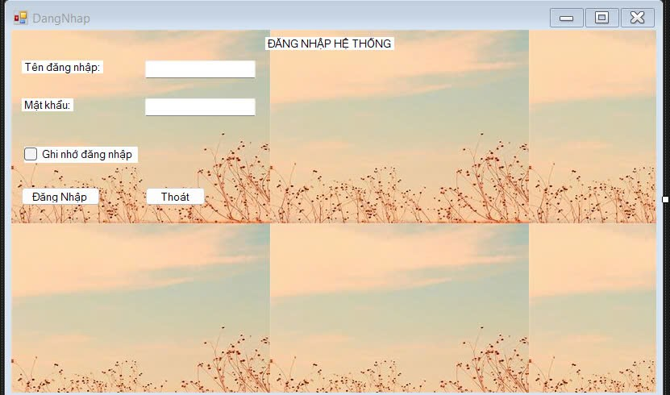

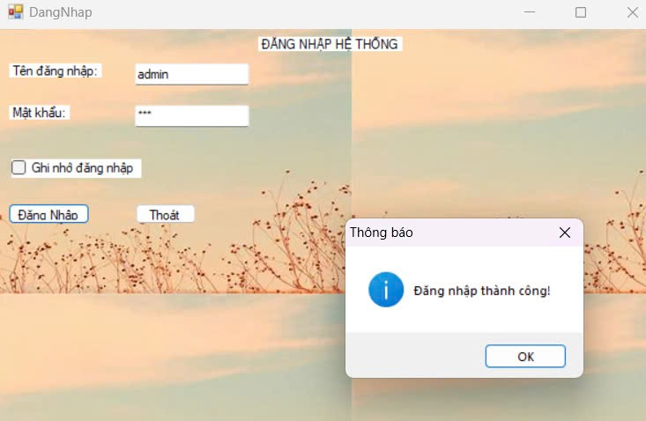

**7.2 Chức năng “Quản lý bán điên thoại”**

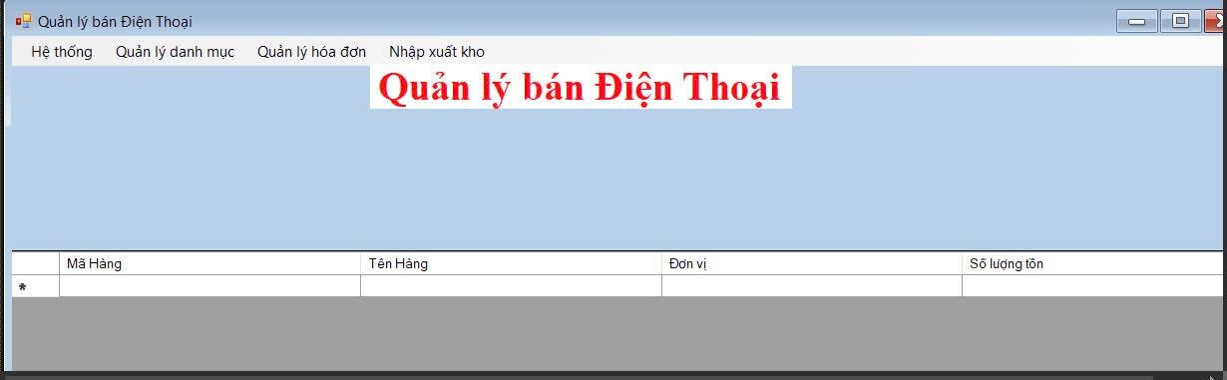

**7.3 Chức Năng “Hàng Nhập”**

-Dùng để nhập hàng bao gồm mã hóa đơn nhập, số lượng, mã hàng, đơn giá

Khi nhập đầy đủ sẽ tính giá trị số lượng và đơn giá sau đó thông tin sẽ được lưu trên cơ sở dữ liệu

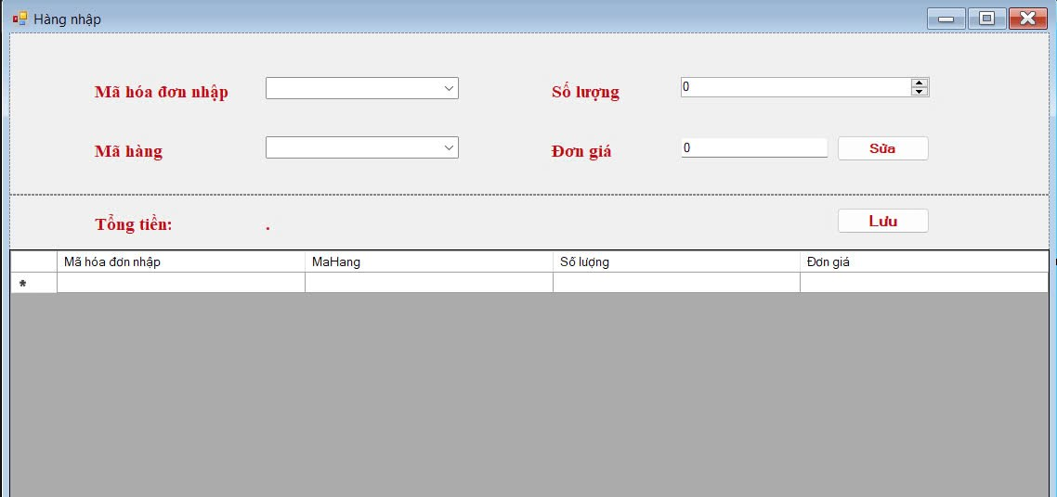

**7.4 Chức Năng “Hàng Xuất”**

**-**-Dùng để xuất hàng bao gồm mã hóa đơn xuất, số lượng, mã hàng, đơn giá

Khi nhập đầy đủ sẽ tính giá trị số lượng và đơn giá sau đó thông tin sẽ được lưu trên cơ sở dữ liệu

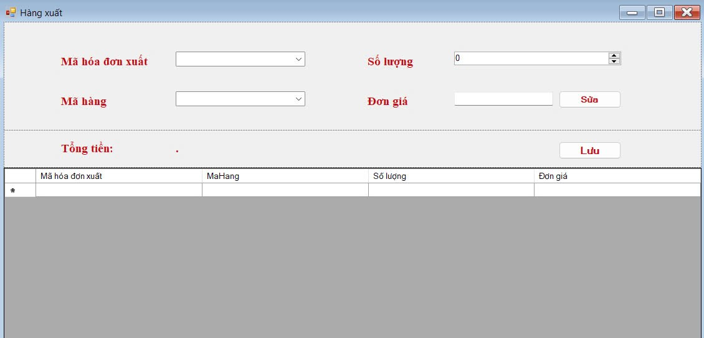

**7.5 Chức Năng “Hóa đơn nhập”**

-“Hóa Đơn Nhập” gồm Tên Nhà Cung Cấp, có tìm kiếm mã nhà cung cấp , ngày lập hóa đơn nhập, có chức năng thêm, sửa, lưu, xóa

Khi nhập đầy đủ thông tin sẽ được lưu trên cơ sở dữ liệu

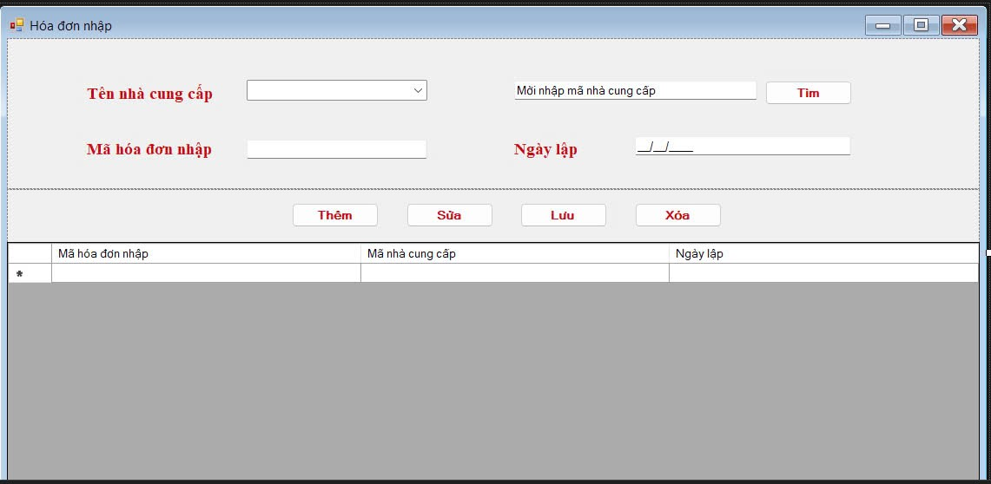

**7.6 Chức năng “Hóa đơn xuất”**

-“Hóa Đơn Xuất”n bao gồm Tên Khách Hàng, có tìm kiếm mã khách hàng , ngày lập hóa đơn xuất, có chức năng thêm, sửa, lưu, xóa

Khi nhập đầy đủ thông tin sẽ được lưu trên cơ sở dữ liệu

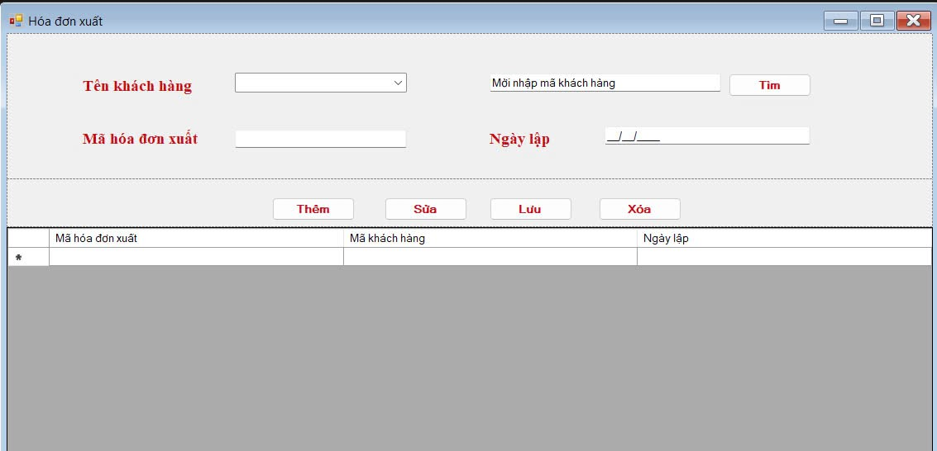

**7.7 Chức năng “Danh mục khách hàng”**

-“Danh Mục Bán Hàng”bao gồm Mã Khách Hàng, Địa Chỉ, Tên Khách Hàng và Số Điện Thoại , có chức năng thêm, sửa, lưu, xóa.

Khi nhập đầy đủ thông tin sẽ được lưu trên cơ sở dữ liệu

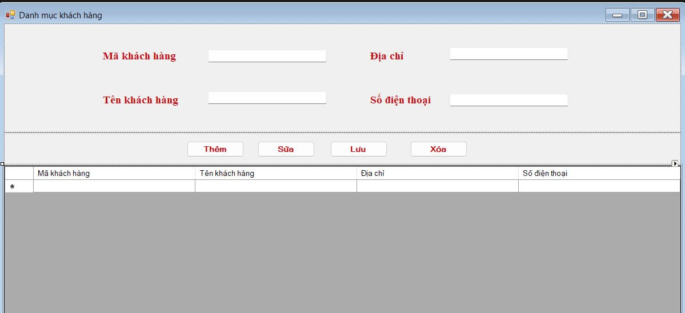

**7.8 Chức năng “danh sách số điện thoại”**

-“Danh Sách Điện Thoại”bao gồm Mã Hàng, Đơn Vị, Tên Hàng và Số Lượng Tồn , có chức năng thêm, sửa, lưu, xóa.

Khi nhập đầy đủ thông tin sẽ được lưu trên cơ sở dữ liệu

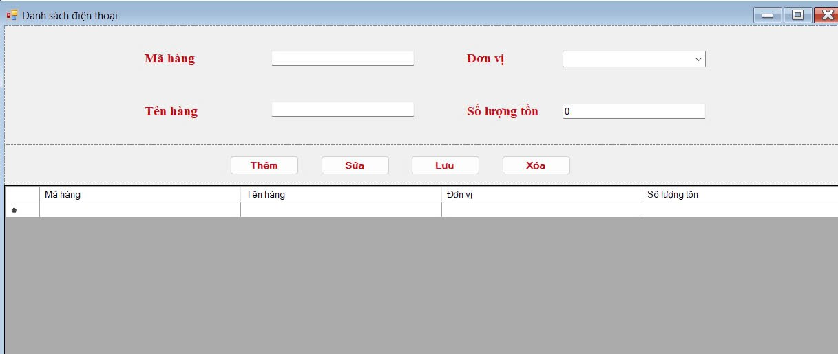

**7.9 Chức năng “Danh mục nhà cung cấp”**

-“Danh nhà cung cấp”bao gồm Mã nhà cung cấp, Địa Chỉ, Tên nhà cung cấp và Số Điện Thoại , có chức năng thêm, sửa, lưu, xóa.

Khi nhập đầy đủ thông tin sẽ được lưu trên cơ sở dữ liệu

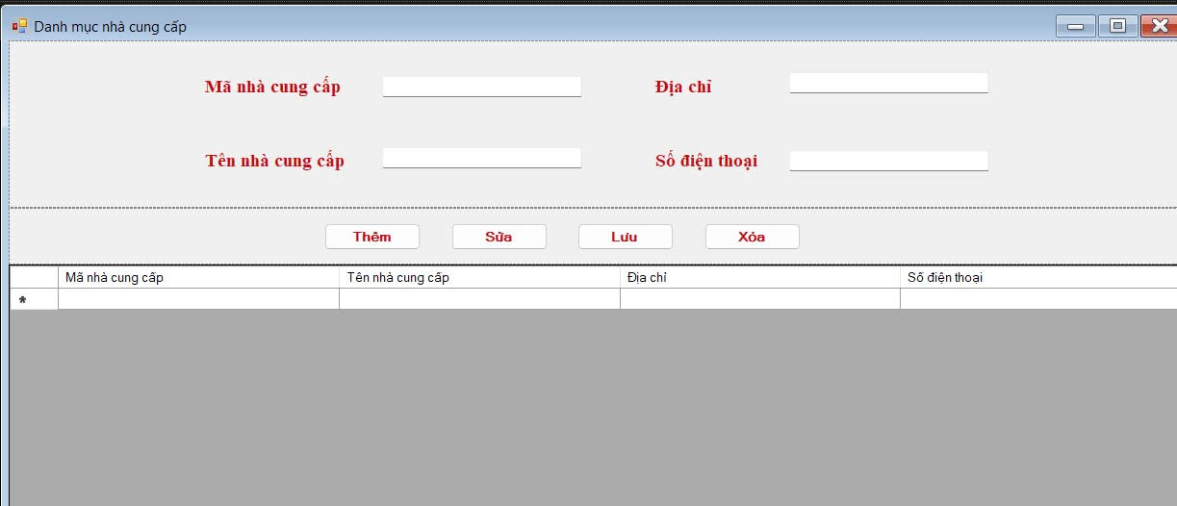

### ****VIII: KẾT LUẬN****

#### ****I.Đánh giá kết quả đạt được:****

### ****8.1 Kiến thức đạt được:****

* Hiểu rõ **quy trình quản lý bán hàng** trong **cửa hàng bán điện thoại**.
* Nắm vững cách tổ chức, theo dõi và kiểm soát **sản phẩm, kho hàng, đơn hàng, khách hàng**.
* Áp dụng các phương pháp quản lý hiệu quả nhằm **tối ưu hóa quy trình kinh doanh**.
* Tiếp cận công nghệ hỗ trợ, như **hệ thống phần mềm quản lý bán điện thoại**.
* Cải thiện kỹ năng **phân tích, thiết kế và triển khai hệ thống quản lý**.

### ****8.2 Kỹ năng đạt được:****

* **Kỹ năng phân tích và thiết kế hệ thống**: Xác định yêu cầu, xây dựng mô hình quản lý **cửa hàng bán điện thoại** hiệu quả.
* **Kỹ năng quản lý dữ liệu**: Lưu trữ, truy xuất và xử lý thông tin **sản phẩm, đơn hàng, khách hàng**.
* **Kỹ năng sử dụng công nghệ**: Ứng dụng **phần mềm quản lý bán hàng** để tối ưu quy trình kinh doanh.
* **Kỹ năng giải quyết vấn đề**: Xử lý các tình huống phát sinh trong **quản lý kho, đơn hàng, doanh thu**.
* **Kỹ năng làm việc nhóm**: Phối hợp, trao đổi và triển khai **giải pháp quản lý cửa hàng bán điện thoại** hiệu quả.

### ****8.3 Hạn chế:****

* **Phạm vi áp dụng còn giới hạn**: Hệ thống chủ yếu phù hợp với **cửa hàng điện thoại quy mô nhỏ và vừa**, chưa tối ưu cho **chuỗi cửa hàng lớn**.
* **Cần cải thiện tính năng**: Một số chức năng như **phân tích dữ liệu nâng cao, tự động hóa marketing, tích hợp AI** chưa được phát triển đầy đủ.
* **Phụ thuộc vào công nghệ**: Hệ thống yêu cầu **kết nối internet và thiết bị hỗ trợ**, có thể gặp khó khăn khi **mất mạng hoặc lỗi phần cứng**.
* **Chi phí triển khai**: Việc đầu tư vào **phần mềm quản lý và đào tạo nhân viên** có thể gây tốn kém ban đầu.
* **Cần tối ưu trải nghiệm người dùng**: Giao diện và thao tác sử dụng có thể cần cải thiện để dễ dàng hơn với **người không rành công nghệ**.

### ****8.4 Hướng phát triển trong tương lai:****

* **Mở rộng phạm vi áp dụng**: Phát triển hệ thống phù hợp với **chuỗi cửa hàng điện thoại lớn**, hỗ trợ **quản lý đa chi nhánh**.
* **Nâng cấp tính năng**: Bổ sung **AI để dự báo xu hướng mua hàng, tối ưu tồn kho và cá nhân hóa trải nghiệm khách hàng**.
* **Tích hợp thương mại điện tử**: Kết nối với các nền tảng bán hàng trực tuyến như **Shopee, Lazada, Facebook** để mở rộng thị trường.
* **Cải thiện trải nghiệm người dùng**: Tối ưu giao diện **trực quan hơn, hỗ trợ đa ngôn ngữ và hướng dẫn sử dụng chi tiết**.
* **Tăng cường bảo mật**: Ứng dụng công nghệ **mã hóa dữ liệu, xác thực hai lớp** để bảo vệ thông tin khách hàng và giao dịch.
* **Xây dựng ứng dụng di động**: Phát triển **app quản lý bán hàng trên điện thoại** để giúp chủ cửa hàng theo dõi kinh doanh **mọi lúc, mọi nơi**.

|  |  |  |  |  |
| --- | --- | --- | --- | --- |
| **STT** | **MSSV** | **Họ và tên** | **Nhiệm vụ** | **Phần trăm đóng góp** |
| 1 | 223060 | Phùng Hữu Vinh | Tham gia làm bài tập trong nhóm đầy đủ | 100% |
| 2 | 221592 | Trần Chí Nhân | Tham gia làm bài tập trong nhóm đầy đủ | 100% |
| 3 | 222720 | Lê Quốc Đạt | Tham gia làm bài tập trong nhóm đầy đủ | 100% |
| 4 | 220831 | Đặng Quốc Kiệt | Tham gia làm bài tập trong nhóm đầy đủ | 100% |
| 5 | 224570 | Trần Hoài Nam | Tham gia làm bài tập trong nhóm đầy đủ | 100% |

# VIIII: TÀI LIỆU THAM KHẢO

1. Giáo trình Phân tích và thiết kế hệ thống thông tin
2. Website:

* https://www.kiotviet.vn/bieu-mau-file-quan-ly-danh-cho-cua-hang-ban-le/
* https://howkteam.vn/course/phan-tich-thiet-ke-phan-mem/tao-luoc-do-use--case-trong-pttkpm-1415
* https://www.youtube.com/watch?v=tu2k9ZrDlWA&list=PL33lvabfss1xnPhBJHjM0A8TEBBcGCTsf